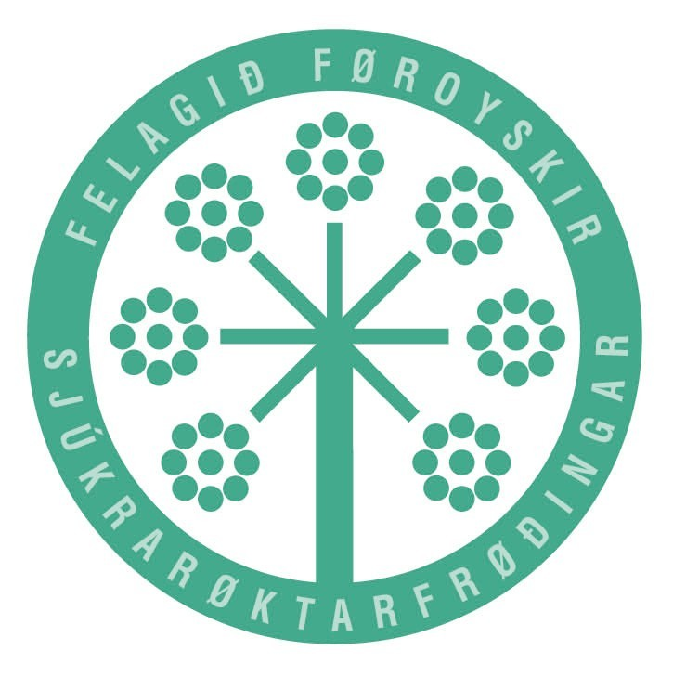
Álitisfólkaval 2026-2028
Undirritaða/i stillar upp sum valevni til álitisfólk:
Navn: __________________________________________________________
Búðstaður:________________________________________________________
Fartelefon_____________ Teldupostadr.:______________________________
Limanummar FFS:_________________________________________________
Starvsheiti:_______________________________________________________
Arbeiðsstaður (stovnur/deild):________________________________________
Valøki__________________________________________________________
Hevur tú fyrr verið álitisfólk: JA______ NEI________
Um ja, hvussu nógv ár:____________
Dagfest:______________Undirskrift:__________________________________
1
Felagið Føroyskir Sjúkrarøktarfrøðingar
Lucas Debesar gøta 14
Postboks 1285
FO – 110 Tórshavn
Tlf. -298 31 13 09 – info@sjukrarokt.fo – www.sjukrarokt.fo
Treytin fyri at stilla upp er, at tú ert limur í Felagnum Føroyskir Sjúkrarøktarfrøðingar, hevur starvast seinastu 6 mánaðarnir í valøkinum og ikki er stovnsleiðari.
Skal vera FFS í hendi seinast mánadagin 28. september 2026 kl 12.00
2
Felagið Føroyskir Sjúkrarøktarfrøðingar
Lucas Debesar gøta 14
Postboks 1285
FO – 110 Tórshavn
Tlf. -298 31 13 09 – info@sjukrarokt.fo – www.sjukrarokt.fo

